Fase 3 – Validació d’hipòtesis amb la recollida conjunta de dades

Qüestions principals
Les ampolles són iguals? Es tracta d’ampolles amb la mateixa composició?
Si acceptem que tenen la mateixa composició, perquè hi ha tanta variació entre els colors que observem? Hi ha colors que varien més que altres?
Quins resultats obtenim si ajuntem totes les dades de les ampolles que considerem iguals?
Quin és el contingut de l'ampolla?

Objectius
Reflexionar sobre la variabilitat de les observacions.
Consolidar estratègies de càlcul amb percentatges i fraccions per calcular un element proporcional.
Desenvolupar la capacitat d'argumentar i justificar les conclusions a partir de les dades.
Elaborar un informe final que reculli tot el procés d'investigació i les conclusions obtingudes.

Estructura de la fase: moments principals, temporització i dinàmica d’aula

[1] Trobar les ampolles equivalents 10 minuts
El docent tornarà a sintetitzar els resultats dels equips en la taula a la pissarra, però ara les organitzarà per si són més freqüents les blaves o les roses i plantejarà la qüestió: Són les ampolles són iguals?
El docent proposarà que facin una recollida de dades final, ara sense tornar a fer més visualitzacions, sinó assumint la hipòtesi que només hi ha dos tipus d’ampolles (les que abunden les boles blaves i les que abunden les roses).
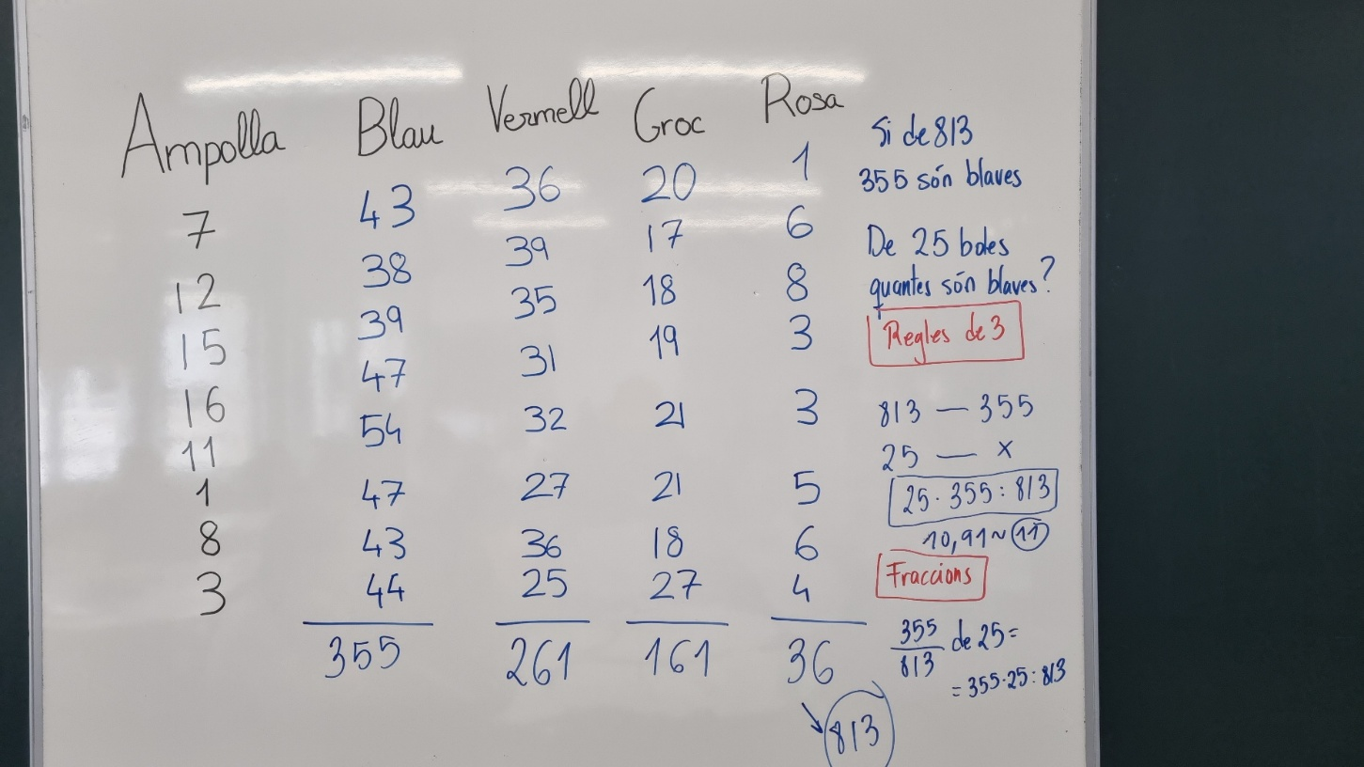
Figura 1: Exemple de posada en comú de les ampolles amb més freqüència de boles blaves
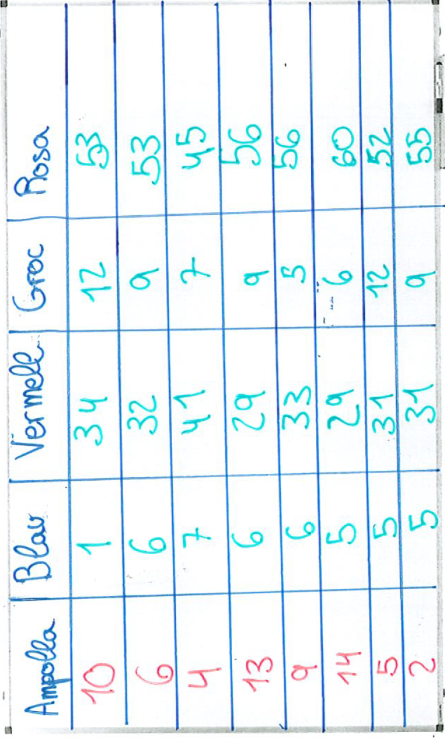
Figura 2: Exemple de posada en comú de les ampolles amb més freqüència de boles roses
Discutiran si creuen que aquesta hipòtesi és certa i com ho podrien validar.
El docent iniciarà un debat per estudiar la qüestió: Podem determinar si es tracta de la mateixa composició? Esperem que surtin idees com:
- Podríem eliminar les ampolles que considerem dubtoses, perquè no s’assemblen a la resta.
- Podríem ampliar la mostra només per aquelles ampolles dubtoses.
- Podríem preguntar-nos quins colors varien més. Si considerem les diferències absolutes podem veure que el rosa (8-1=7) i el blau (54 - 38 = 16). Però si ho mirem de manera relativa, respecte el total de cada color: rosa 7/36 = 19% i el blau 16/355 = 4,5%
Finalment el docent pot tancar el debat fent una decisió conjunta amb els estudiants sobre si consideren que es tracta d’una única ampolla o prefereixen fer subgrups o més visualitzacions d’alguna ampolla.

[5] Validació de dades: ampliació de la mostra 20 minuts (Final de la sessió 3)

Aquí adrecem la qüestió Quins resultats obtenim si ajuntem totes les dades de les ampolles que considerem iguals?

Es proposa als equips que indaguin si modificarien la seva hipòtesi considerant ara el recull total de totes les ampolles agrupades. Aquí ja no han de tornar a recollir més dades, sinó que ajuntaran totes les dades recollides durant els darrers dies pels equips amb la mateixa ampolla.

En aquest punt els estudiants ja hauran de poder donar una hipòtesi final (i, si s’han fet prou tirades) amb molta confiança. Es pot decidir fer alguna altra posada en comú per recollir les decisions dels diferents equips pel que fa als arrodoniments dels decimals que puguin sortir dels càlculs.

[6] Redacció de l’informe final 60 minuts (Sessió 4)

Tornem a recuperar la qüestió inicial Quin és el contingut de l’ampolla?

Els estudiants hauran de redactar un informe final [Fase 2 – Informe final] on hauran de fer una narració completa de tots els passos seguits, parant molta atenció a l’ús adequat del vocabulari. El docent pot decidir quins elements indica a l’alumnat que han d’incloure en aquest informe final. Per exemple:
- Com ha anat canviant les vostres hipòtesis? Us heu mantingut fermes en una decisió o heu anat variant?
- Quina creieu que és la composició de l’ampolla?
- Esteu segurs de la vostra resposta? Què us ho fa pensar?
- Què faríeu per estar encara més segurs?
- Com us heu organitzat la feina? Heu trobat bones maneres de recollir les dades? Quines han estat les millors decisions?

Recursos i materials necessaris/disponibles
Ampolles diferents: En aquesta fase es pot decidir no utilitzar les ampolles, només en el cas que algun equip decideixi fer més visualitzacions perquè no veuen clar que la seva ampolla coincideixi amb les altres.
L’informe Fase3 – Informe
L’informe Fase3 – Informe final
Pissarra de classe: On el docent haurà d’escriure una taula amb el resum de les hipòtesis i resultats.

Comentari rellevants per a la gestió de la Fase 2
Resistir-se a...
Tot i que pugui semblar que els estudiants acceptem millor la idea d’utilitzar la regla de tres, evitem la seva introducció, ja que condueix a unes justificacions molt mecanitzades, que no fomenten el raonament.

